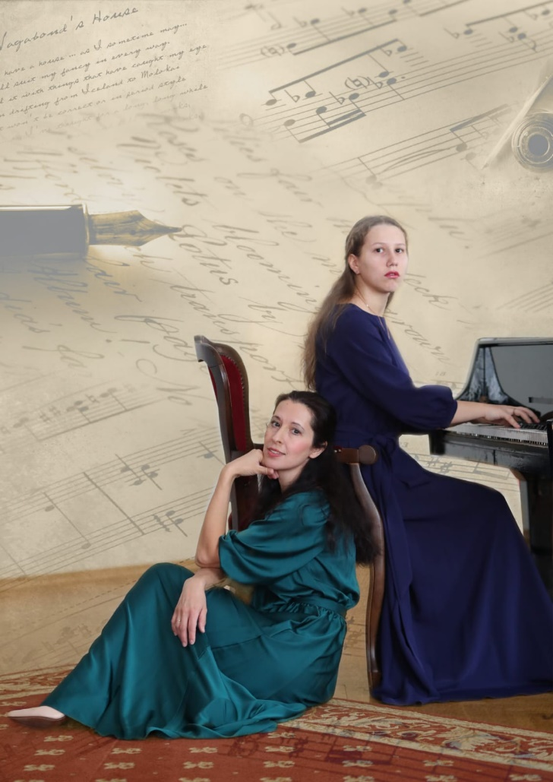
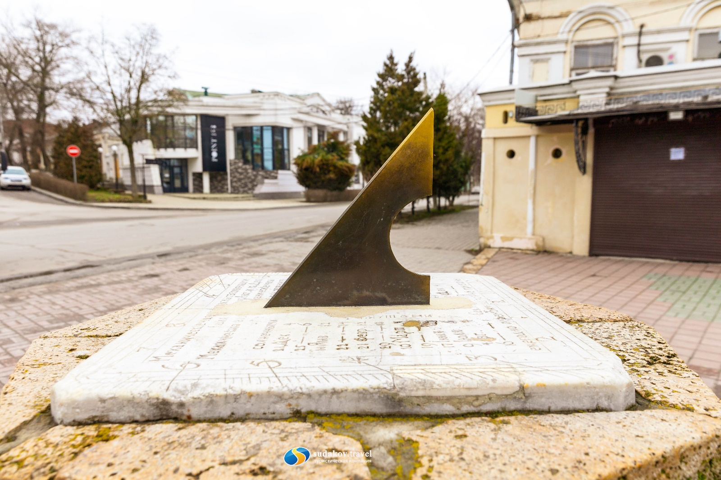

«В поисках счастья…»
12:15 Сбор группы.
12:30-13:30 Начало экскурсии. Вы прогуляетесь по центральным улицам нашего города, связанных с историями о любви, и сможете иначе взглянуть на Таганрог, который хранит память об удивительных судьбах его жителей.
13:30-14:30 За бокалом вина в кафе города, для наших туристов прозвучат стихотворения одних из самых знаменитых поэтов 1960-х годов (Роберта Рождественского, Евгения Евтушенко, Беллы Ахмадулиной), стихи поэтов "серебряного века"; а также песни, созданные на стихи этих поэтов.
Стихотворения поэтов-шестидесятников прозвучат в исполнении артистки Таганрогского театра им. А.П.Чехова Марии Воскресенской.
Авторское музыкальное сопровождение-композитор Александра Волченко
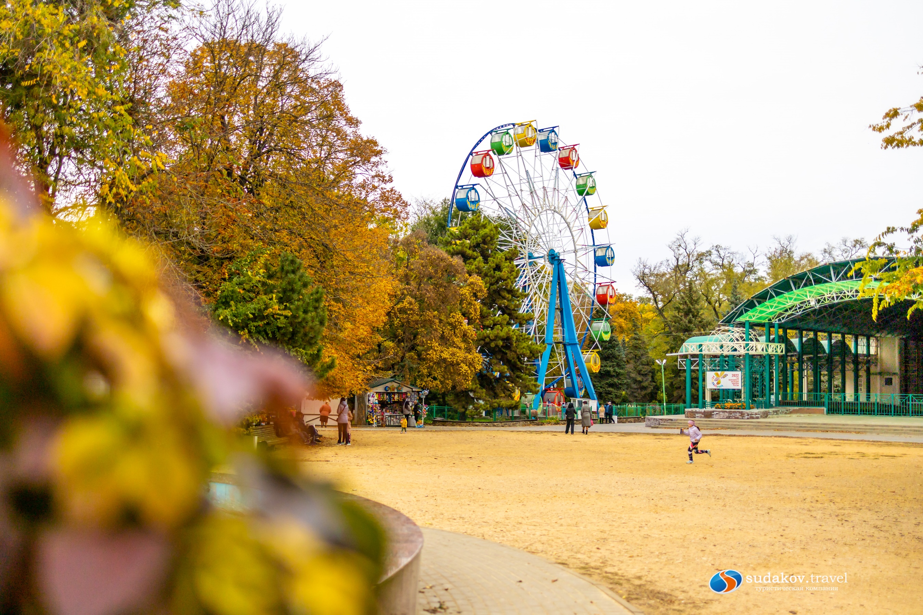
Стоимость тура: 1300 руб.\чел.
В стоимость входит:
- Пешеходная экскурсия;
- Музыкально-поэтическая композиция;
- Сопровождение по маршруту;
- Бокал вина.

8 (8634) 61-23-23, 8 (988) 252 75 95 Марина, 8 (918) 512 69 66 Аделина

